《第三节 电磁铁》教案
教学目标
1．了解什么是电磁铁，知道电磁铁的特点和工作原理。
2．知道影响电磁铁磁性强弱的因素。了解电磁铁在现代生活和生产中的广泛应用。
3．通过探究电磁铁的磁性强弱与什么因素有关的实验，进一步发展学生的空间想象力。
4．通过认识电与磁之间的相互联系，使学生乐于探索自然界的奥妙，培养学生的学习热情和求实态度，初步领会探索自然规律的方法。
教学重点
电磁铁的概念及影响电磁铁强弱的因素。
教学难点
影响电磁铁强弱的因素。
课时安排
1课时
课前准备
课件
教学过程
一、导入新课
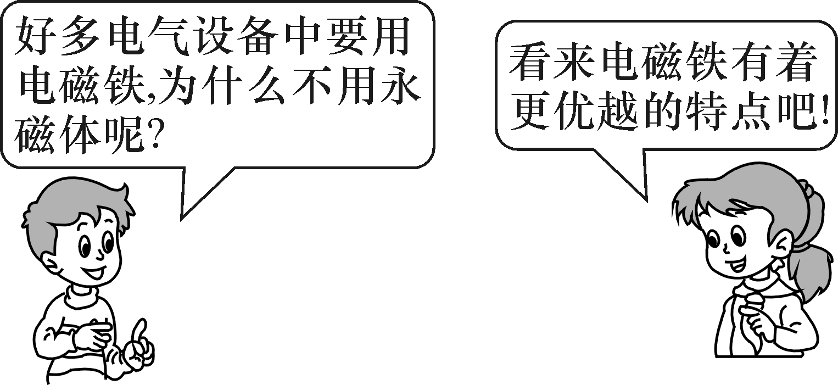
这节课，我们就一起来学习探究《第三节 电磁铁》。（板书设计）
二、自学互研
（一）电磁铁
自主阅读教材P₁₁₅的内容，独立思考并完成：
1．如图甲所示，将导线两端接在干电池的两极上，用铁钉的一端接近大头针，你看到什么现象？铁钉吸引大头针。如图乙所示，断开电路后有什么现象发生？铁钉失去磁性不吸引大头针。
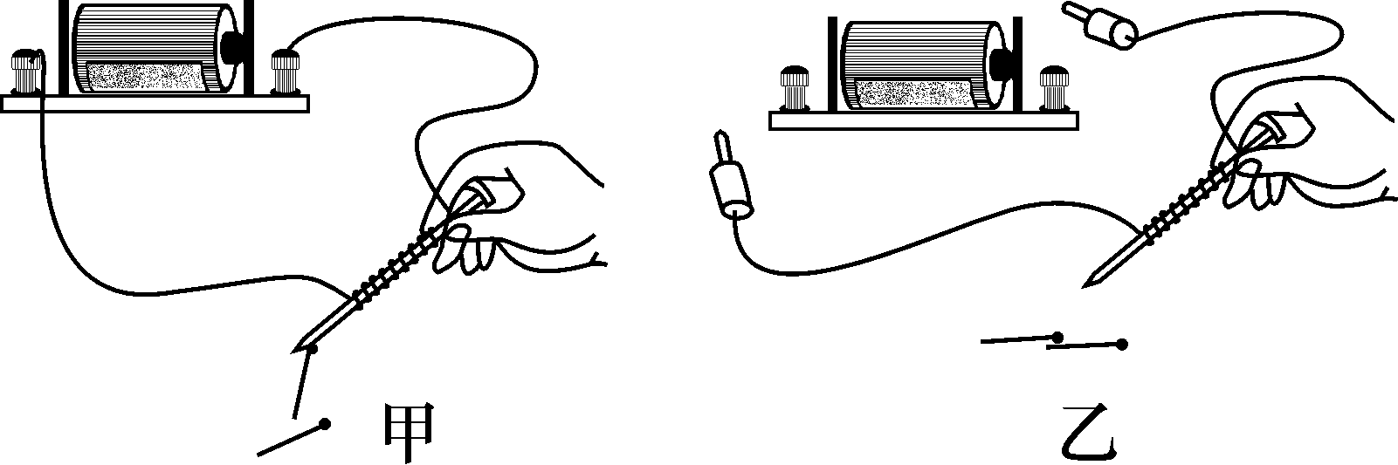
2．电磁铁由铁芯和螺线管组成，当电流通过螺线管时，螺线管中的铁芯就被电流的礠场磁化成了磁铁，使螺线管的磁性增强。当断开电路，电磁铁的磁性就立即消失了。
（二）电磁铁的磁性强弱
自主阅读教材P_{116～117}的内容，独立思考并完成：
3．为了探究电磁铁的磁性强弱跟哪些因素有关，小明同学用漆包线(表面涂有绝缘漆的导线)在大铁钉上绕若干匝，制成简单的电磁铁，如图甲、乙、丙、丁为实验中观察到的四种情况。
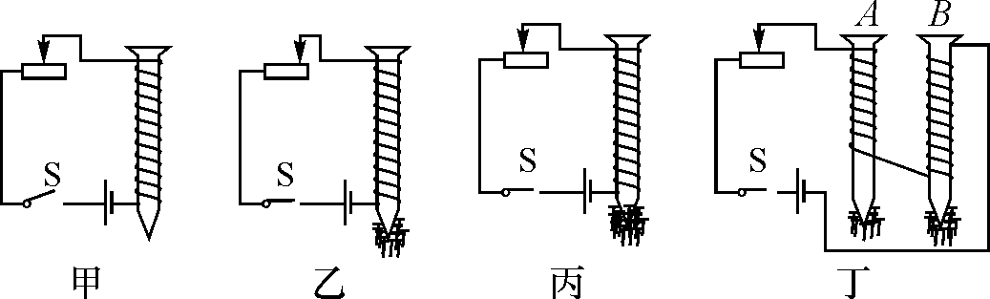
(1)实验中判断电磁铁磁性强弱的方法是：观察它吸引大头针的数目。这一方法体现了“转换”的思想。
(2)比较图乙和图丙可知：匝数相同时，电流越大磁性越强。
(3)根据实验情况，你还能得出什么实验结论：电流相同时，线圈的匝数越多磁性越强。该实验结论可由图丁验证。
（三）电磁铁的应用
自主阅读教材P_{117～118}的内容，独立思考并完成：
4．电磁铁可以直接对铁质物体有力的作用，主要应用在电铃，电磁起重机等装置上；电磁铁的另一个应用是产生强磁场，如电动机、发电机、磁疗设备等。
三、合作探究
1．对学
分享独学1～4题：(1)对子之间检查独学成果，用红笔互相给出评定等级。(2)对子之间针对独学的内容相互解疑，并标注出对子之间不能解疑的内容。
2．群学
小组研讨：(1)小组长先统计本组经对学后仍然存在的疑难问题，并解疑。(2)针对将要展示的方案内容进行小组内的交流讨论，共同解决组内疑难。
四、交流展示
方案 完成教材P₁₁₆“影响电磁铁磁性强弱的因素”的实验探究活动
五、板书设计
第三节 电磁铁
1.电磁铁
2.电磁铁的磁性强弱
3.电磁铁的应用
六、教后反思

